NOMBRE:

¡A LEER!
RESALTÁ CON “NEGRITA” LAS PALABRAS QUE EMPIEZAN CON A.
AUTO  RUEDA  VOLANTE | BARCO  VELA  AVIÓN | ÁRBOL  TRONCO  HOJA | AMOR  HOGAR  FAMILIA

LEÉ Y PINTÁ CON COLOR LA PALABRA CORRECTA COMO EN EL EJEMPLO.
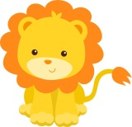 | LEGO  LEÓN  LIO | 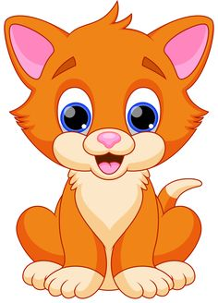 | GOTA  GAMA  GATO | 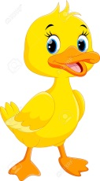 | PATO  PASO  GATO
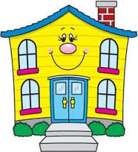 | CATA  CAMA  CASA | 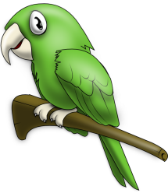 | LOCO  CORO  LORO |  | SAL  SOL  GOL
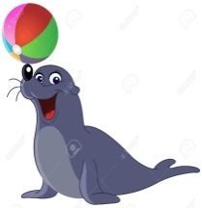 | FOCA  FOSA  FARO | 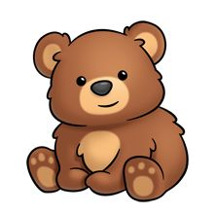 | OJO  OLA  OSO | 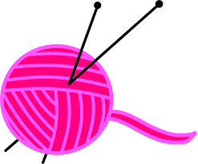 | LOSA  LAJA  LANA
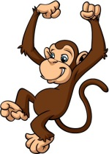 | MANO  MALO  MONO | 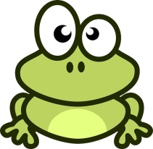 | SOPA  SOLO  SAPO | 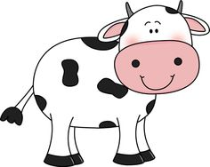 | VACA  VELA  VASO

